**М.І.Луценко,**

вчитель трудового навчання,

Кліщинський навчально виховний комплекс

«Дошкільний навчальний заклад –

загальноосвітня школа І-ІІІ ступенів

ім. М.П. Старицького»

Чорнобаївського р-ну Черкаської обл.

**ІННОВАЦІЙНІ ФОРМИ ОСВІТНЬОЇ ДІЯЛЬНОСТІ У ШКОЛІ ШЛЯХОМ ФОРМУВАННЯ ЕСТЕТИЧНИХ КОМПЕТЕНТНОСТЕЙ**

Наш навчальний заклад, якому присвоєно ім’я видатного земляка М.П.Старицького, завжди працював і працює творчо, продовжуючи традиції великої дружної сім’ї, яка завжди об’єднує зусилля вчительського, батьківського та учнівського колективів, надаючи максимально широкий простір для реалізації можливостей суб’єктів освітнього процесу . Намагаючись іти в ногу з часом , ми поставили перед собою важливе завдання: створення якісно нової моделі школи. Враховуючи досвід та можливості педагогів, керуючись потребами учнів, дійшли до спільної думки - це повинна бути школа естетичного спрямування.

У нашому навчальному закладі вже давно звикли до проведення нетрадиційних форм методичної роботи. З 2014 року наш НВК працює за Концепцією Школи естетичного розвитку, де постійно відбувається застосування інноваційних форм і методів роботи для виконання завдань даної Концепції. Створені відповідні умови для усіх учасників навчально- виховного процесу. Особливу увагу приділяють роботі з вихователями та вчителями щодо створення інноваційного середовища. Часто практикуємо проведення тренінгів, ділових ігор, естафет, квестів, консиліумів та ін. Це стимулює вчителів до активної професійної діяльності, сприяє всебічному розвитку, допомагає психологічно.

Метою естетичного виховання в сучасних умовах є формування гармонійно розвиненої особистості з високим національним культурним потенціалом, розвиненим почуттям прекрасного, усталеними естетичними смаками. Готовність до творчої діяльності в різних видах професійного і самодіяльного мистецтва, здатність керуватись естетичними принципами в житті та побуті складає основу мети естетичного розвитку особистості сучасної молодої людини.

Застосування інноваційних форм та методів роботи для виконання завдань концепції Школи естетичного розвитку є невід’ємною складовою роботи педагогів. Як вчитель трудового навчання, на своїх уроках та під час гурткової роботи, активно працюю у даному напрямку. Найбільш поширеною є проектна діяльність на уроках трудового навчання та технологій, яка сприяє формуванню саме естетичної компетентності у підростаючого покоління. Своїми інноваційними напрямками постійно ділюся з колегами під час проведення майстер-класів та практичних семінарів, які проводяться на базі нашого НВК та за його межами.

Проектно-технологічна діяльність учнів – це їх навчальні і творчі проекти, які можуть виконуватись будь-якою технологією представленою у змісті програми, з відповідним добором конструкційних матеріалів, плануванням робіт необхідних для створення виробу. Формування змісту діяльності учнів на уроках трудового навчання здійснюється саме на основі об’єктів інноваційної проектної діяльності, а не технологій, як це було передбачено попередніми програмами. Саме це дає змогу водночас проектувати та виготовляти один і той же виріб з допомогою різних основних та додаткових технологій. Провідним завданням учителя є реалізація очікуваних результатів навчально-пізнавальної діяльності учні.

Результати роботи:

Проект «Оригінальна сучасна писанка»

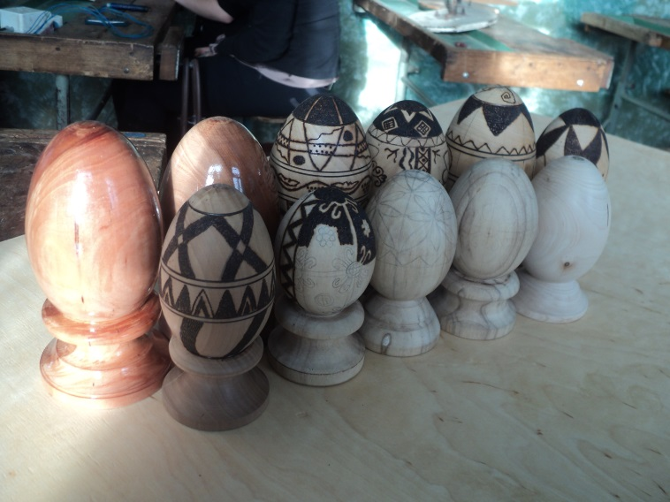

Проект «Погляд у минуле через сучасні інновації»

Конкурсні роботи

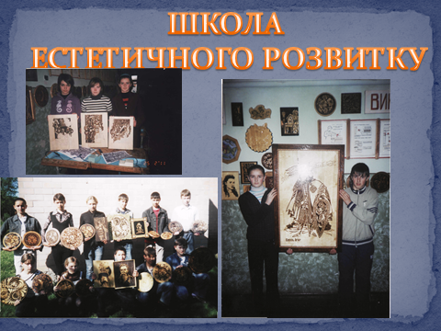

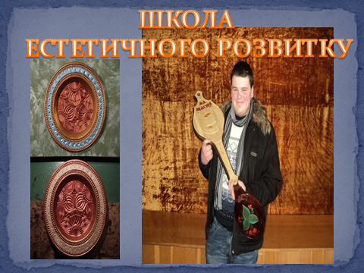

Результатами нашої спільної роботи є чисельні нагороди: грамоти, дипломи, подяки (районні, обласні, всеукраїнські).

Отже, сучасний вчитель - це інноватор. Навіть поглянути у минуле разом із учнями йому слід лише через сучасний світ, в якому живуть його вихованці. І тут адміністрації та самому педагогу важливо враховувати:

* теоретичні та методичні засади організації інноваційної діяльності педагога;
* сучасні підходи до розвитку професійної компетентності вчителя;
* управління педагогічними інноваціями у контексті розвитку професійної компетентності педагога;
* наполеглива праця у векторі розвитку професійної компетентності сучасного педагога.

**Використана література:**  
1. Бєлкіна Е. Виховання мистецтвом / Е. Бєлкіна // Мистецтво та освіта. - 2001. - №2. - С. 36-38.  
2. Бітаєв В. А. Естетичне виховання та формування цілісної гуманістичної свідомості особистості / В. А.Бітаєв // Шлях освіти. – 2001. - № 2. – С. 12-13.  
3. Волошина Н. Й. З теоретичних засад естетичного виховання учнів засобами мистецтва слова / Н. Й. Волошина // Педагогіка і психологія. - 1996. -  №3. - С. 9-18.

4. Державна національна програма "Освіта" (Україна XXI ст.). - К. : Райдуга, 1994. — С. 15.  
9. Долматова М. П.Художній текст як чинник мовно-естетичного впливу / М. П. Долматова // Педагогіка і психологія. – 2004. - № 2. – С. 79-85.  
10. Донець О. П. Роль естетичне виховання у розвитку дитини / О. П. Донець // Краєзнавство.– 1998. - №3. – С. 4.  
11. Єнін В. Концепція процесу формування естетичної культури школярів / В.Єнін // Директоршколи. – 2004. – лютий. – С. 21-24.